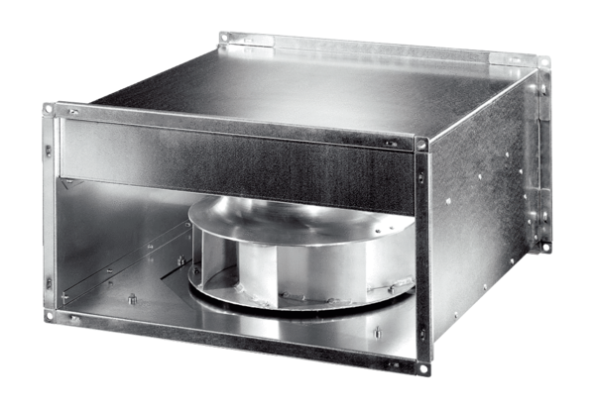Kanalni ventilator DPK 22 ECJedinica za pakiranje: 1 komAsortiman: E
Broj artikla: 0086.0800Proizvođač: MAICO

